§ 46. ПРОСТЕЙШИЕ СЛУЧАИ ДВИЖЕНИЯ МИКРОЧАСТИЦ
Основные формулы
- Одномерное временное уравнение Шредингера
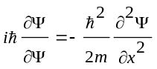
где i — мнимая единица (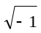); m—масса частицы; ψ (х, t)— волновая функция, описывающая состояние частицы.
Волновая функция, описывающая одномерное движение свободной частицы,
W(x,t) = Aexp(px – Et),
где А — амплитуда волны де Бройля; р — импульс частицы; Е — энергия частицы.
Одномерное уравнение Шредингера для стационарных состояний
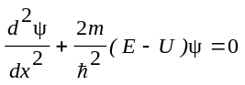
где Е — полная энергия частицы; U (x) - потенциальная энергия;
ψ (x) — координатная (или амплитудная) часть волновой функции
Для случая трех измерений ψ(x, y, z,) уравнение Шредингера
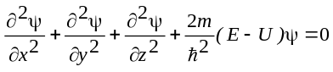
или в операторной форме
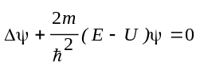, где 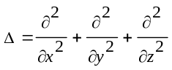— оператор Лапласа
При решении уравнения Шредингера следует иметь в виду стандартные условия которым должна удовлетворять волновая функция: конечность (во всем пространстве), однозначность, непрочность самой ψ - функции и ее первой производной.
• Вероятность dW обнаружить частицу в интервале от х до x + dx (в одномерном случае) выражается формулой
dW = [ψ(x)] ² dx
где [ψ (x)]²— плотность вероятности.
Вероятность W обнаружить частицу в интервале от х₁ до х₂ находится интегрированием dW в указанных пределах
W=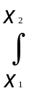[ψ(x)² dx
• Собственное значение энергии Е_{n} частицы, находящейся на n-м энергетическом уровне в бесконечно глубоком одномерном прямоугольном потенициальеом ящике, определяется формулой
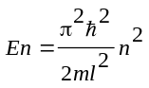 (n = 1, 2, 3, …)
где l — ширина потенциального ящика.
Соответствующая этой энергии собственная волновая функция имеет вид
ψ_{n} (x) = 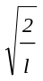sin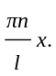
• Коэффициент преломления п воли де Бройля на границе низкого потенциального барьера бесконечной ширины * (рис. 46.1)
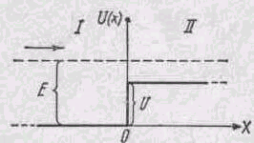
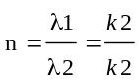 где λ₁ и λ₂— длины волн де Бройля в областях I и II (частица движется из области I во II); k₁—k₂ — соответствующие значения волновых чисел.
- Коэффициенты отражения ρ и пропускания τ волн де Бройля через низкий (U < E) потенциальный барьер бесконечной ширины
ρ =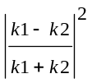 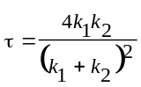

Низкий барьер
Рис. 46.1
где k₁ и k₂ — волновые числа волн де Бройля в областях I и II.
- Коэффициент прозрачности D прямоугольного потенциального барьера конечной ширины
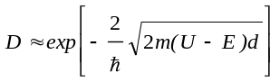, где U — высота потенциального барьера; Е — энергия частицы; d—ширина барьера.

Примеры решения задач
Пример 1. Электрон находится в бесконечно глубоком одномерном прямоугольном потенциальном ящике шириной /. Вычислить вероятность того, что электрон, находящийся в возбужденном состоянии (п=2), будет обнаружен в средней трети ящика.
Решение. Вероятность W обнаружить частицу в интервале x₁<x<x₂ определяется равенством
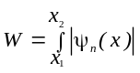²dx (1)
где 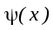 — нормированная собственная волновая функция, отвечающая данному состоянию.
Нормированная собственная волновая функция, описывающая состояние электрона в потенциальном ящике, имеет вид
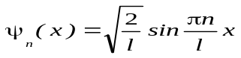
Возбужденному состоянию (п=2) отвечает собственная функция
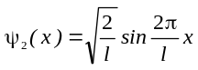 (2)
Подставив 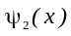 в подынтегральное выражение формулы (1) и вынося постоянные величины за знак интеграла, получим
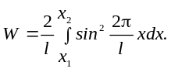 (3)
Согласно условию задачи, x₁ = ¹/₃ l и x₂ = ²/₃ (рис. 46.2). Подставим эти пределы интегрирования в формулу (3), произведем замену
Sin²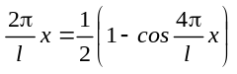 и разобьем интеграл на два:
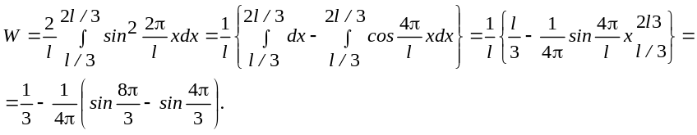
Заметив, что 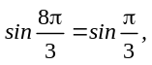 a 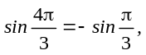получим
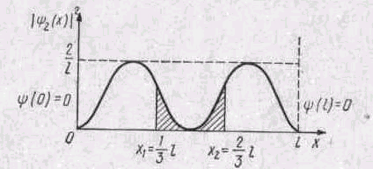
W = 0,195
Пример 2. Моноэнергетический поток электронов (E=100эВ) падает на низкий * прямоугольный потенциальный баpьеp бeсконечной ширины (рис. 46.1). Определить высоту потенциального барьера U, если известно, что 4 % падающих на барьер электронов отражается .
Рис. 46.2
Решение. Коэффициент отражения р от низкого потенциального барьера выражается формулой
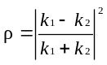
где k₁ и k₂ — волновые числа, отвечающие движению электронов в областях I и II (см. рис. 46.1).
В области I кинетическая энергия электрона равна Е и волновое число
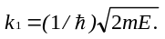
Поскольку координата электрона не определена, то импульс электрона определяется точно и, следовательно, в данном случае можно говорить о точном значении кинетической энергии.
В области II кинетическая энергия электрона равна Е—U и
волновое число
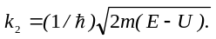.
Коэффициент отражения может быть записан в виде *
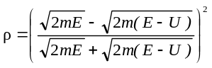
Разделим числитель и знаменатель дроби на 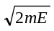
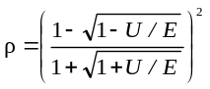
Pешая уравнение относительно 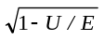, получим
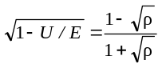
Возведя обе части равенства в квадрат, найдем высоту потенциального барьера:
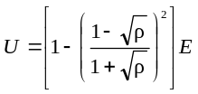,
Подставив сюда значения величин и произведя вычисления, найдем
U =55,6 эВ.
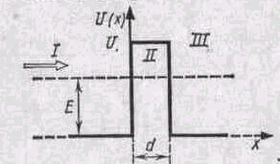
Пример 3. Электрон с энергией E = 4,9 эВ движется в положительном направлении оси х (рис. 46.3). Высота U потенциального барьера равна 5 эв. при какой ширине d барьера вероятность W прохождения электрона через него будет равна 0,2?
Рис. 46.3
Решение. Вероятность W прохождения частицы через потенциальный барьер по своему физическому смыслу совпадает с коэффициентом прозрачности D(W=D). Тогда вероятность того, что электрон пройдет через прямоугольный потенциальный барьер, выразится соотношением
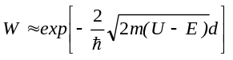 (1)
где т — масса электрона. Потенцируя это выражение, получим
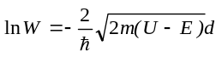
Для удобства вычислений изменим знак у правой и левой части этого равенства и найдем d:
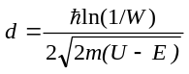
Входящие в эту формулу величины выразим в единицах СИ и произведем вычисления:
d = 4,95⋅10⁻¹⁰ м = 0,945нм.
Учитывая, что формула (1) приближенная и вычисления носят оценочный характер, можно принять d ≈ 0,5 нм.

Вопросы и задачи

Уравнение Шредингера
46.1. Написать уравнение Шредингера для электрона, находящегося в водородоподобном атоме.
46.2. Написать уравнение Шредингера для линейного гармонического осциллятора. Учесть, что сила, возвращающая частицу в положение равновесия, f = -βx (где β — коэффициент пропорциональности, х—смещение).
46.3. Временная часть уравнения Шредингера имеет вид
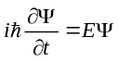 Найти решение уравнения.
46.4. Написать уравнение Шредингера для свободного электрона, движущегося в положительном направлении оси Х со скоростью v. Найти решение этого уравнения.
46.5. Почему при физической интерпретации волновой функции говорят не о самой ψ-функции, а о квадрате ее модуля ψ²?
46.6. Чем обусловлено требование конечности ψ-функции?
46.7. Уравнение Шредингера для стационарных состояний имеет
вид 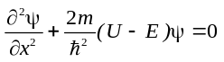 Обосновать, исходя из этого уравнения, требования, предъявляемые к волновой функции,— ее непрерывность и непрерывность первой производной от волновой функции.
46.8. Может ли [ψ(x)]² быть больше единицы?
46.9. Показать, что для ψ-функции выполняется равенство [ψ(x)]² = ψ(x)ψ*(x), гдеψ*(х) означает функцию, комплексно сопряженную ψ(х).
46.10. Доказать, что если ψ-функция циклически зависит от времени
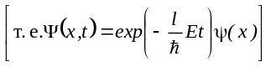 , то плотность вероятности есть функция только координаты.

Одномерный бесконечно глубокий потенциальный ящик
46.11. Электрон находится в бесконечно глубоком прямоугольном одномерном потенциальном ящике шириной l (рис. 46.4). Написать уравнение Шредингера и его решение (в тригонометрической форме) для области II (0<x<l).
46.12. Известна волновая функция, описывающая состояние электрона в потенциальном ящике шириной l: ψ(x) = C₁ sin kx + C₂ cos kx Используя граничные условия ψ(0)=0 и ψ (l) = 0 определить коэффициент С₂ и возможные значения волнового вектора k,
при котором существуют нетривиальные решения.
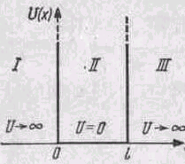
46.13. Электрону в потенциальном ящике шириной l отвечает волновое число k = πn/l (п==1, 2, 3, . . .). Используя связь энергии Е электрона с волновым числом k, получить выражение для собственных значений энергии Е_{п}.
46.14. Частица находится в потенциальном ящике. Найти отношение разности соседних энергетических уровней ΔEn+1,n к энергии Е_{п} частицы в трех случаях: 1) п = 3;
2) n = 10; 3) п → ∞
Рис. 46.4
Пояснить полученные результаты.
46.15. Электрон находится в потенциальном ящике шириной l = 0,5 им. Определить наименьшую разность ΔE энергетических уровней электрона. Ответ выразить в электрон-вольтах.
46.16. Собственная функция, описывающая состояние частицы в потенциальном ящике, имеет вид 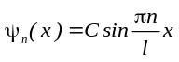 Используя условия нормировки, определить постоянную С.
46.17. Решение уравнения Шредингера для бесконечно глубокого одномерного прямоугольного потенциального ящика можно записать в виде ψ(x) = C₁e^{ikx} + C₂e^{-ikx}, где 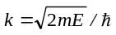. Используя граничные условия и нормировку ψ-функции, определить:
1) коэффициенты C₁ и С₂; 2) собственные значения энергии E_{n} Найти выражение для собственной нормированной ψ-функции.
46.18. Изобразить на графике вид первых трех собственных функций ψ_{n}(x), описывающих состояние электрона в потенциальном ящике шириной l, а также вид [ψ_{n}(x)]². Установить соответствие между числом N узлов волновой функции (т. е. числом точек, где волновая функция обращается в нуль в интервале 0<.х<l) и квантовым числом п. Функцию считать нормированной на единицу.
46.19. Частица в потенциальном ящике шириной l находится в возбужденном состоянии (п = 2). Определить, в каких точках интервала (0 < x < l) плотность вероятности [ψ₂(x)]² нахождения частицы максимальна и минимальна.
46.20. Электрон находится в потенциальном ящике шириной l. В каких точках в интервале (0 < x < l)плотность вероятности нахождения электрона на первом и втором энергетических уровнях одинакова? Вычислить плотность вероятности для этих точек. Решение пояснить графически.
46.21. Частица в потенциальном ящике находится в основном состоянии. Какова вероятность W нахождения частицы: 1) в средней трети ящика; 2) в крайней трети ящика?
46.22. В одномерном потенциальном ящике шириной l находится электрон. Вычислить вероятность W нахождения электрона на первом энергетическом уровне в интервале 1/4, равноудаленном от стенок ящика.
46.23. Частица в потенциальном ящике шириной l находится в низшем возбужденном состоянии. Определить вероятность W нахождения частицы в интервале 1/4, равноудаленном от стенок ящика.
46.24. Вычислить отношение вероятностей W₁/W₂ нахождения электрона на первом и втором энергетических уровнях в интервале 1/4, равноудаленном от стенок одномерной потенциальной ямы шириной l.
46.25. Показать, что собственные функции 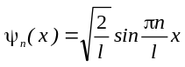и 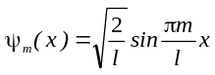,описывающие состояние частицы в потенциальном ящике, удовлетворяют условию ортогональности, т. е.
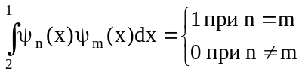
46.26. Электрон находится в одномерном потенциальном ящике шириной l. Определить среднее значение координаты <x> электрона (0<x<l).
46.27. Используя выражение энергии E_{n} = π²ħ²n²/(ml²) частицы, находящейся в потенциальном ящике, получить приближенное выражение энергии: 1) гармонического осциллятора; 2) водородоподобного атома. Сравнить полученные результаты с истинными значениями энергий.
Двух- и трехмерный потенциальный ящик
46.28. Считая, что нуклоны в ядре находятся в трехмерном потенциальном ящике кубической нормы с линейными размерами l = 10 фм, оценить низший энергетический уровень нуклонов в ядре.
46.29. Определить из условия нормировки коэффициент С собственной ψ-функции 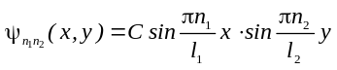, описывающей состояние электрона в двухмерном бесконечно глубоком потенциальном ящике со сторонами l₁ и l₂-
46.30. Электрон находится в основном состоянии в двухмерном квадратном бесконечно глубоком потенциальном ящике со стороной l. Определить вероятность W нахождения электрона в области, ограниченной квадратом, который равноудален от стенок ящика и площадь которого составляет ¹/₄ площади ящика.
46.31. Определить из условия нормировки коэффициент собственной ψ-функции
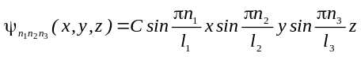, описывающей состояние электрона в трехмерном потенциальном бесконечно глубоком ящике со сторонами l₁, l₂, l₃,

Низкий * потенциальный барьер бесконечной ширины
46.32. Написать уравнение Шредингера для электрона с энергией Е, движущегося в положительном направлении оси Х для областей I и II (см. рис. 46.1), если на границе этих областей имеется низкий потенциальный барьер высотой U.
46.33. Написать решения уравнений Шредингера (см. предыдущую задачу) для областей I и II. Какой смысл имеют коэффициенты A₁ и B₁ для ψ₁(x) и A₂ и B₂ для ψ_{II}(x)? Чему равен коэффициент В₂?
46.34. Зная решение уравнений Шредингера для областей I и II потенциального барьера
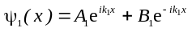, ψ_{II}(x) = A₂e^{ikx} определить из условий непрерывности ψ-функций и их первых производных на границе барьера отношение амплитуд вероятности B₁/A₁ и A₂/A₁.
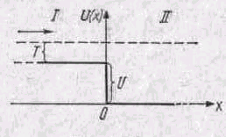
46.35. Зная отношение амплитуд вероятности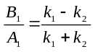 Для волны, отраженной от барьера, и 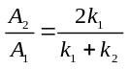 для проходящей волны, найти выражение для коэффициента отражения ρ и коэффициента прохождения τ.
46.36. Считая выражение для коэффициента отражения ρ от потенциального барьера и коэффициента прохождения τ известными, показать, что ρ + τ = 1.
Рис.46.5
46.37. Электрон с энергией E = 25 эВ встречает на своем пути потенциальный барьер высотой U = 9эВ (см. рис. 46.1). Определить коэффициент преломления n волн де Бройля на границе барьера.
46.38. Определить коэффициент преломления n волн де Бройля для протонов на границе потенциальной ступени (рис. 46.5). Кинетическая энергия протонов равна 16 эВ, а высота U потенциальной ступени равна 9 эВ.
46.39. Электрон обладает энергией E = 10 эВ. Определить, во сколько раз изменятся его скорость ν, длина волны де Бройля λ и фазовая скорость при прохождении через потенциальный барьер (см. рис. 46.1) высотой U = 6 эВ.
46.40. Протон с энергией E = 1 МэВ изменил при прохождении потенциального барьера дебройлевскую длину волны на 1 %. Определить высоту U потенциального барьера.
46.41. На пути электрона с дебройлевской длиной волны λ₁ = 0,l нм находится потенциальный барьер высотой U = 120 эВ. Определить длину волны де Бройля λ₂ после прохождения барьера.
46.42. Электрон с энергией E = 100эВ попадает на потенциальный барьер высотой U = 64 эВ. Определить вероятность W того, что электрон отразится от барьера.
46.43. Найти приближенное выражение коэффициента отражения ρ от очень низкого потенциального барьера (U<<E).
46.44. Коэффициент отражения ρ протона от потенциального барьера равен 2,5 • 10⁻⁵. Определить, какой процент составляет высота U барьера от кинетической энергии Т падающих на барьер протонов.
46.45. Вывести формулу, связывающую коэффициент преломления п волн де Бройля на границе низкого потенциального барьера и коэффициент отражения ρ от него.
46.46. Определить показатель преломления п волн де Бройля при прохождении частицей потенциального барьера с коэффициентом отражения ρ = 0,5.
46.47. При каком отношении высоты U потенциального барьера и энергии Е электрона, падающего на барьер, коэффициент отражения ρ = 0,5.?
46.48. Электрон с энергией Е = 10 эВ падает на потенциальный барьер. Определить высоту U барьера, при которой показатель преломления п волн де Бройля и коэффициент отражения ρ численно совпадают.
46.49. Кинетическая энергия Т электрона в два раза превышает высоту U потенциального барьера. Определить коэффициент отражения ρ и коэффициент прохождения τ электронов на границе барьера.
46.50. Коэффициент прохождения τ электронов через низкий потенциальный барьер равен коэффициенту отражения ρ. Определить, во сколько раз кинетическая энергия Т электронов больше высоты U потенциального барьера.
46.51. Вывести формулу, связывающую коэффициент прохождения τ электронов через потенциальный барьер и коэффициент преломления п волн де Бройля.
46.52. Коэффициент прохождения τ протонов через потенциальный барьер равен 0,8. Определить показатель преломления п волн де Бройля на границе барьера.
46.53. Электрон с кинетической энергией Т движется в положительном направлении оси X. Найти выражение для коэффициента отражения ρ и коэффициента прохождения τ на границе потенциальной ступени высотой U (рис. 46.5).
46.54. Найти приближенное выражение для коэффициента прохождения τ через низкий потенциальный барьер при условии, что кинетическая энергия Т частицы в области II (см. рис. 46.1) много меньше высоты U потенциального барьера.
46.55. Вычислить коэффициент прохождения τ электрона с энергией E = 100 эВ через потенциальный барьер высотой U = 99, 75 эВ.
46.56. Показать на частном примере низкого потенциального барьера сохранение полного числа частиц, т. е. что плотность потока N электронов, падающих на барьер, равна сумме плотности потока N_{ρ} электронов, отраженных от барьера, и плотности потока N_{τ} электронов, прошедших через барьер.
46.57. На низкий потенциальный барьер направлен моноэнергетический поток электронов с плотностью потока энергии J₁ = 10Вт/м². Определить плотность потока энергии J₂ а электронов, прошедших барьер, если высота его U = 0,91 эВ и энергия Е электронов в падающем потоке равна 1 эВ.
46.58. Моноэнергетический поток электронов падает на низкий потенциальный барьер (см. рис. 46.1). Коэффициент прохождения τ = 0,9. Определить отношение J₂/J₁ плотности потока энергии волны, прошедшей барьер, к плотности потока энергии волны, падающей на барьер.
46.59. На низкий потенциальный барьер падает моноэнергети-ческий поток электронов. Концентрация п₀ электронов в падающем потоке равна 10⁹ мм⁻³, а их энергия E = 100 эВ. Определить давление, которое испытывает барьер, если его высота U = 9,7 эВ.

Высокий * потенциальный барьер бесконечной ширины

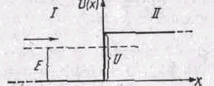
46.60. Написать уравнение Шредингера и найти его решение для электрона, движущегося в положительном направлении оси х для областей I и II (рис. 46.6), если на границе этих областей имеется потенциальный барьер высотой U.
46.61. Для областей I и II высокого потенциального барьера (см. рис. 46.5) ψ-функции имеют вид 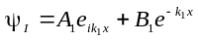 и ψ_{II}(x) = A₂e^{-kx} Используя непрерывность ψ-функций и их первых производных на границе барьера, найти отношение амплитуд A₂ /A₁.

Высокий барьер
Рис. 46.6
46.62. Написать выражение для ψ_{II}(x) в области II (рис. 46.6) высокого потенциального барьера, если ψ-функция нормирована так, что A₁ = 1
46.63. Амплитуда A₂ а волны в области II высокого потенциального барьера (рис. 46.6) равна 2k₁ /(k₁ +ik)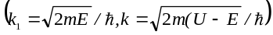 . Установить выражение для плотности вероятности нахождения частицы в области II (x > 0), если энергия частицы равна Е, а высота потенциального барьера равна U.
46.64. Используя выражение для коэффициента отражения от низкой ступени
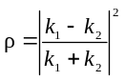, где k₁ и k₂ — волновые числа, найти выражение коэффициента отражения от высокой ступени (T<U).
46.65. Показать, что имеет место полное отражение электронов от высокого потенциального барьера, если коэффициент отражения
может быть записан в виде 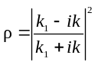
46.66. Определить плотность, вероятности |ψ_{II} (0)|² нахождения электрона в области II высокого потенциального барьера в точке х = 0, если энергия электрона равна Е, высота потенциального барьера равна U и ψ-функция нормирована так, что A₁ = l.

Прямоугольный потенциальный барьер конечной ширины
46.67. Написать уравнения Шредингера для частицы с энергией Е, движущейся в положительном направлении оси Х для областей I, II и III (см. рис. 46.3), если на границах этих областей имеется прямоугольный потенциальный барьер высотой U и шириной d.
46.68. Написать решения уравнений Шредингера (см. предыдущую задачу) для областей I, II и III , пренебрегая волнами, отраженными от границ I — II и II — III , и найти коэффициент прозрачности D барьера.
46.69. Найти вероятность W прохождения электрона через прямоугольный потенциальный барьер при разности энергий U — E = 1 эВ, если ширина барьера: 1) d = 0,1 нм; 2) d = 0,5нм.
46.70. Электрон проходит через прямоугольный потенциальный барьер шириной d = 0,5 нм. Высота U барьера больше энергии Е электрона на 1 %. Вычислить коэффициент прозрачности D, если энергия электрона: 1) E = 10 эВ; 2) E = 100 эВ.
46.71. Ширина d прямоугольного потенциального барьера равна 0,2 нм. Разность энергий U — E =1 эВ. Во сколько раз изменится вероятность W прохождения электрона через барьер, если разность энергий возрастет в п = 10 раз?
46.72. Электрон с энергией E = 9 эВ движется в положительном направлении оси X. При какой ширине d потенциального барьера коэффициент прозрачности D = 0,1, если высота U барьера равна 10 эВ? Изобразите на рисунке примерный вид волновой функции (ее действительную часть) в пределах каждой из областей I, II, III (см. рис. 46.3).
46.73. При какой ширине d прямоугольного потенциального барьера коэффициент прозрачности D для электронов равен 0,01? Разность энергий U — E = 10 эВ.
46.74. Электрон с энергией E движется в положительном направлении оси X. При каком значении U—Е, выраженном в электрон-вольтах, коэффициент прозрачности D = IO⁻³, если ширина d барьера равна 0,1 нм?
46.75. Электрон с энергией E = 9 эВ движется в положительном направлении оси X. Оценить вероятность W того, что электрон пройдет через потенциальный барьер, если его высота U = 10эВ и ширина d = 0,1 нм.
46.76. Прямоугольный потенциальный барьер имеет ширину d = 0,l нм. При какой разности энергий U — Е вероятность W прохождения электрона через барьер равна 0,99?
46.77. Ядро испускает α-частицы с энергией E = 5MeB. В грубом приближении можно считать, что α-частицы проходят через прямоугольный потенциальный барьер высотой U = 10МэВ и шириной d = 5 фм. Найти коэффициент прозрачности D барьера для α-частиц.
46.78. Протон и электрон прошли одинаковую ускоряющую разность потенциалов Δϕ = 10 кВ. Во сколько раз отличаются коэффициенты прозрачности D_{e} для электрона и D_{p} для протона, если высота U барьера равна 20 кэВ и ширина d==0,l пм?

*Такой барьер называют также потенциальной ступенью, если при переходе из области I в область II потенциальная энергия частицы уменьшается.
* Прямоугольный потенциальный барьер называется низким, если энергия Е частицы больше высоты U потенциального барьера, в противном случае барьер называется высоким.
*В случае низкого потенциального барьера k₁ и k₂ действительны, а знак модуля можно опустить
* См. сноску на с. 413. 418
* См. сноску на с. 413. 420

